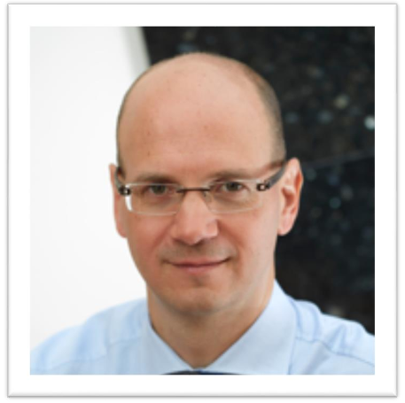

Aleš Tomažin

- Aktuar, CRO, Finansijski analitičar, Predavač, Govornik
- PhD iz oblasti aktuarstva stekao je na Ekonomskom fakultetu u Ljubljani
- Više od 15 godina radnog iskustva na pozicijama: finansijski analitičar, aktuar, direktor aktuarskog sektora, chief risk officer, business development officer
- Jedan od govornika na Danima osiguranja u Sloveniji
- Fokus interesovanja je IFRS 4/17, Solvency II, optimizaciji kapitala i novi proizvodi osiguranja

